- 实数 单元测试题

【课标要求】
考点 | 知识点 | 知识与技能目标
考点 | 知识点 | 了解 | 理解 | 掌握 | 灵活应用
实  数 | 平方根、算术平方根、立方根 |  | ∨ |  | ∨
实  数 | 无理数和实数的意义 | ∨
实  数 | 用有理数估计无理数 |  | ∨
实  数 | 近似数和有效数字 |  | ∨
实  数 | 二次根式的运算 |  | ∨
实  数 | 字母表示数 |  | ∨

【知识梳理】
1．算术平方根：
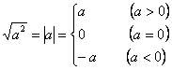
2．实数大小的比较：利用法则比较大小；利用数轴比较大小。
3．在实数范围内，加、减、乘、除、乘方运算都可以进行，但开方运算不一定能行，如负数不能开偶次方。实数的运算基础是有理数运算，有理数的一切运算性质和运算律都适用于实数运算。正确的确定运算结果的符号和灵活的使用运算律是掌握好实数运算的关键。
【能力训练】
一．填空题：
1．的相反数是__ __，的倒数是 ，的绝对值是 ；
2．用科学记数法表示：570000＝_____ ；
3．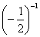＝ ，的倒数是 ，|1－| = ；

4．的立方根是 ，的平方根是 ；
5．近似数1999.9保留三个有效数字，用科学计数法表示为_______________；
6．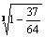的平方根是_______ ；
7．计算：；
8．实数P在数轴上的位置如图1所示，化简______________；

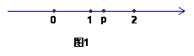
9．请先观察下列算式，再填空：
， ．
（1）8× ；
（2）－（ ）＝8×4；
（3）（ ）－9＝8×5；
（4）－（ ）＝8× ；……
10．观察下列等式， ×2 = +2，×3 = +3，×4 = +4，×5 = +5，设表示正整数，用关于的等式表示这个规律为_______ ____；
二．选择题：
11．计算：= （ ）
（A） （B） （C） 或 （D）
12．9的平方根是 （ ）
（A）. 3 （B）. －3 （C）. ±3 （D）. 81
13．用科学记数法表示0.00032，正确的是 （ ）
（A）. （B）. （C）. （D）.
14．在实数π，2，，，tan45°中，有理数的个数是 （ ）
（A） 2个 （B） 3个 （C） 4个 （D） 5个
15．0.00898用科学记数法表示为 （ ）
（A） 8.98×10⁻³ （B） 0.898×10⁻³
（C） 8.98×10⁻⁴ （D） 0.898×10⁻⁴
16．观察下列各题的运算①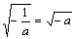，②·，
③(sin²25°+sin²65°－t（A）n²25°·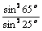)⁰=1，④，⑤(－7)²=14，
⑥|4－7|=7－4其中算对的有 （ ）
（A） ③⑤ （B） ②⑥ （C）③④⑤⑥ （D）⑤⑥
17．下列计算，正确的是 （ ）
（A） （B）
（C）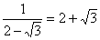 （D）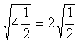
18．下面用科学记数法表示正确的是 （ ）
（A） （B）
（C） （D）
19．据测算，我国每天因土地沙漠化造成的经济损失平均为150000000元，若不加治理，一年按365天计，我国一年中因土地沙漠化造成的经济损失（用科学记数法表示）为 （ ）
（A） 5.475×10⁷元 （B） 5.475×10⁹元 （C）5.475×10¹⁰元（D）5.475×10¹¹元
20．在，π、、（C）COS30⁰、、0.、，0.3030030003……中无理数的个数有 （ ）
（A）2个 （B） 3个 （C） 4个 （D） 5个
21．如图，以数轴的单位长线段为边作一个正方形，以数轴的原点为旋转中心，将过原点的对角线顺时针旋转，使对角线的另一端点落在数轴正半轴的点A处，则点A表示的数是（ ）

（A） （B）1.4 （C） （D）

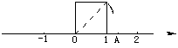

22．在实数－，0，，－3.14， 中，无理数有 （ ）
（A）1个 （B）2个 （C）3个 （D）4个
23．我国某年石油产量约为170000000吨，用科学记数法表示为 （ ）
（A） 1.7×10吨 （B）1.7×10吨 （C）1.7×10吨 （D）1.7×10吨

24．下列二次根式中与是同类二次根式的是 （ ）
（A） （B） （C） （D）
25．下列各式中与 是同类二次根式的是 （ ）

（A） （B） 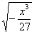 （C）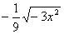 （D）

26．下列计算中，正确的是 （ ）
（A） （B） （C） （D）
三．计算题：
27．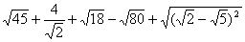

28． 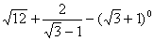

29． 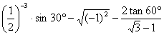

30．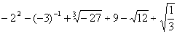

31．

32．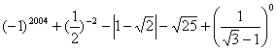

33． 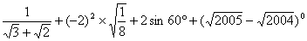

34．细心观察图形，认真分析各式，然后解答问题：

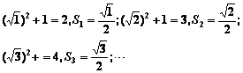

（1）请用含有n（n是正整数）的等式表示上述变化规律；

（2）推算出OA₁₀的长；

（3）求出的值．

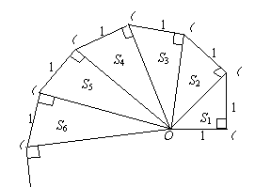

参考答案：

一．填空题

1．，,； 2． 3．,,； 4．，； 5．； 6．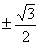； 7．； 8． 9．（1）；（2）；（3）；（4），； 10．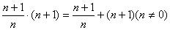；

二．选择题

11．（D）； 12．（C）； 13．（A）； 14．（B）； 15．（A）； 16．（C）； 17．（C） 18．（D）；19．（C）； 20．（C）； 21．（D）；22．（A）； 23．（C）； 24．（D）； 25．（B）； 26．（C）；

三．计算

27．； 28．； 29．； 30．； 31．； 32．； 33．；

34．（1）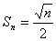；（2）OA₁₀的长是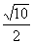；（3）

